Dag 1
Gerolstein:
Algemene informatie.
- Onderdeel van het Rijnlands Leisteenplateau (met de Ardennen en het Zuid-Limburgse heuvelland.
- Leisteen (gevormd uit klei of schalie)
- In het gebied ook grote veenmoerassen met een dichte begroeiing (door toegenomen druk werd het bruinkool en vervolgens steenkool).
- Einde Carboon en daarna het Perm: door erosie afgeplat. Resultaat was een rompvlakte van een paar honderd meter hoog.
- Horst- en slenkvorming in de Eifel (gebied oorspronkelijk weggezakt tot 500 meter diepte). Inmiddels is de slenk niet zo diep meer.
- In het centrale deel van de Eifel rezen in het tertiair en het begin van het Quartair veel vulkanen op. Later doofden ze uit en werden ze aangetast door verwering. Alleen de afgeronde basaltkernen zijn nog te zien en die vormen dan ook de hoogste toppen. Hoogste punt: Hohe Acht (747 meter).
- Elk jaar schuift Afrika enkele centimeters naar het noorden en drukt Europa ten dele in twee delen en noordwaarts. Eifelvulkanisme is daarbij het gevolg.
- Explosief vulkanisme vond plaats, met soms wegslingerend gesteenten tot 150 kilometer. Ooit zelfs in het Zwarte Woud gevonden.
- De gaten die in de aardkorst achterbleven, werden gevuld met regenwater en vormen nu de zogenaamde Maare.

Papenkaule
Met 15 leerlingen afdalen in de krater. In de krater de opdracht uitleggen.
De 15 andere leerlingen uit de groep gaan aan de slag met de opdracht voor wiskunde.

Opdracht:
De leerlingen maken een vlog waarin ze (in minimaal 2 minuten) iets vertellen over de Papenkaule en de Buchenlochhohle. Daarbij moeten ze in ieder geval iets vertellen over het ontstaan van de Papenkaule (vulkanisme) en de Buchenlochhohle (water).

Waar staan we?
- Vulkaan
- Wat is een vulkaan (hoe ontstaat deze?)
- Platentektoniek.. hier vinden we toch helemaal geen plaatgrenzen?
  - Hotspot
  - Eifel ligt op een hotspot
  - Nog steeds actief. De Eifel stijgt nog steeds ieder jaar met 1 tot 2 millimeter
- Zou er hier weer een uitbarsting kunnen komen?
  - In het verleden zaten er tussen de uitbarstingen tussen de 10.000 en 20.000 jaar
  - Er zal weer een uitbarsting plaats gaan vinden….
  - Bij de laatste vulkaanuitbarsting is er een krater ontstaan van 80 meter breed en 20 meter diep

De Papenkaule is eigenlijk een opgedroogde maar (maren)
- In de maren in de omgeving staat water
- Waarom staat deze maar / krater leeg?
  - Kalksteen is waterdoorlatend
  - Kalk? Wat is dat ook alweer?
    - Zeebodem (in het vroeg paleozoïcum)
    - Tot 541 miljoen jaar geleden
    - In de tijd van het ontstaan van de alpen kwam ook dit gebied omhoog (50 miljoen jaar geleden)
    - Door watererosie (rivieren) is het gebied ‘uitgeschuurd’

In de vlog:
- Vertel in gebied jullie nu staan
- Vertel hoe de plek is ontstaan waar jullie nu staan
- Vertel hoe het kan dat deze plek vroeger zeebodem was en nu zo hoog ligt

Opdracht wiskunde bij de Papekaule
PRINTEN

Beste leerlingen,

Jullie staan nu voor de krater van de vulkaan. Van deze krater gaan we de inhoud berekenen. Met andere woorden: hoeveel m³ water zou er in de krater passen?
Dit gaan we letterlijk stap voor stap berekenen.

- Je gaat met je groepje, door middel van gps of door middel van het nemen van stappen van 1 meter de omtrek van de krater meten. Je gaat dus een wandeling maken precies om de krater en telt het aantal stappen.

De omtrek van de krater is…………………………………meter

- We gaan nu de diameter (doorsnede) van de krater berekenen. Dit doe je zo: Deel je antwoord van vraag 1 door 3,14

………………………. : 3,14= …………………………………..meter

- We gaan nu de straal berekenen. Dit doe je zo: Neem nu de helft van het antwoord van vraag 2:

…………………….. : 2= …………………………………………. Meter

- Nu gaan we het antwoord van vraag 3 in onderstaande formule invoeren (gebruik hiervoor je rekenmachine)

4 : 3 x 3,14 x antwoord vr 3 x antwoord vr 3 x antwoord vr 3 : 2 = inhoud krater in m³

Buchenlochhohle
- Bevindt zich in het natuurgebied van de Gerolsteiner Dolomieten. Dit gebied wordt zo genoemd, omdat het kenmerken heeft van de ‘echte’ Dolomieten.
- Ontstaan op natuurlijk wijze. De grot is circa 30 meter lang en de vorming van druipsteen is zichtbaar. Druipsteen is het resultaat van oplossing kalksteen door koolzuurhoudend water. Watererosie heeft echter een belangrijke rol gespeeld in de vorming van het gebied.
- De naam Buchenloch Höhle heeft de grot te danken aan zijn ligging in het Beukenbos (Buchenwald – Beukenbos).
- Er zijn verschillende aanwijzingen gevonden dat de grot tijdens de laatste ijstijd is bewoond door mensen en dieren. Uit archeologische vondsten is gebleken dat de Neanderthaler zich hebben opgehouden in de Buchenloch grot. Er zijn bij opgravingen diverse stenen gereedschappen gevonden.
- Een doline komt voor in gebieden waar kalksteen aan de oppervlakte ligt en ontstaat wanneer deze steenlaag door de werking van zure regen (chemische verwering) wordt aangetast. Er zijn twee manieren waarop een doline kan ontstaan: ofwel door een plaatselijke sterke verwering aan het oppervlak, ofwel door de (gedeeltelijke) instorting van een onderliggende grot (zie hiervoor ook aven en cenote). Dolines kunnen tot tientallen meters groot worden. Wanneer meerdere aangrenzende dolines in elkaar overgaan, spreekt men van een karstdal.
Vragen leerlingen:
- Waar zal de naam vandaan komen?
- Wat is erosie?
- Welke natuurkrachten kunnen allemaal erosie tot gevolg hebben?
- Hoe kan dit door erosie zijn ontstaan?
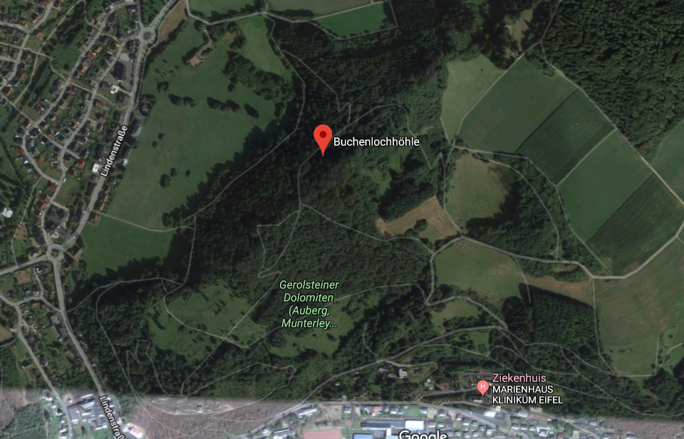

Dag 2: Lavadome

Voor de film (buiten voor het gebouw)
- Onderdeel verduidelijken
  - Eerst een korte (Duitstalige) film over het ontstaan van dit gebied
  - BK en SH zullen waar nodig vertalen
- Na de film buiten vlog:
  - Geef kort (1 minuut) een samenvatting van de film die je hebt gezien
- Vertrek naar de lavakelder
  - BK en SH vertalen waar nodig
  - Leerlingen maken foto's
  - Leerlingen maken aan het eind van de rondleiding een vlog van minimaal 2 minuten waarin ze uitleggen waar ze staan en hoe deze plek is ontstaan

Dag 3: Laachersee (kratermeer)
Laachersee.
- Kratermeer, waarbij een door explosie ontstaan bassin zich met water vulde; de openingen van de kratermeren zijn van de vulkaanpijpen afgesloten. De Laacher See is het grootste kratermeer, gevormd door een dubbele krater. De explosie, omstreeks 7500 voor Christus, had zo’n kracht dat sporen in het Zwarte Woud zijn teruggevonden.
- Het is de enige caldera in Centraal-Europa. Een caldera is een grote komvormige krater, gevormd door vulkanische activiteit. Grote hoeveelheden pyroklastische materiaal worden door de vulkaan uitgestoten waardoor het dak van de magmakamer niet meer ondersteund wordt. Hierdoor zakt het dak en valt het in de magmakamer. Deze gang van zaken kan geruime tijd duren en vindt vaak plaats in een zogenaamde uitgedoofde vulkaan.
Informatie kratermeer:
Het meer ligt op 259 meter boven zeeniveau, is 8 km in omtrek en wordt omringd door een muur van hoge heuvels. Het water is blauw, erg koud en smaakt bitter. Het meer heeft geen natuurlijke uitloop waardoor het waterniveau aanmerkelijk wisselt door verdamping en regenval. Op de westelijke oever ligt de benedictijner abdij van Maria Laach (Abbatia Lacensis), gesticht in 1093 door Hendrik van Laach van het Huis Luxemburg, eerste heer van het Paltsgraafschap aan de Rijn, die zijn kasteel tegenover het klooster bovenaan de oostelijke oever van het meer had.
Wanneer:
De caldera werd rond 10.930 voor Christus gevormd na de uitbarsting van de Laacher vulkaan. De achtergebleven korst stortte vermoedelijk 2 of 3 dagen na de uitbarsting in de lege magmakamer eronder. De resten hiervan kunnen nog door heel Europa teruggevonden worden en de tefra wordt vaak gebruikt voor het dateren van sedimenten. Een aantal unieke mineralen kan in de omgeving gevonden worden en mijnen halen de stenen uit de grond om te gebruiken als bouwmaterialen.
Met een geschatte Vulkanische-explosiviteitsindex van 6 (met ruim 5 km³ aan puin), was de uitbarsting van de Laacher vulkaan 5 keer krachtiger dan die van Mount Saint Helens in 1980 (VEI van 5 met 1,2 km³ aan materiaal).

Vragen leerlingen:
- Hoe ontstaat vulkanisme?
- Waar vinden we vulkanisme?
- Wat kan er gebeuren bij een vulkaanuitbarsting?
- Wat is hier gebeurd?
- Hoe zien we dat?
- Wat zien we er nu nog van terug?

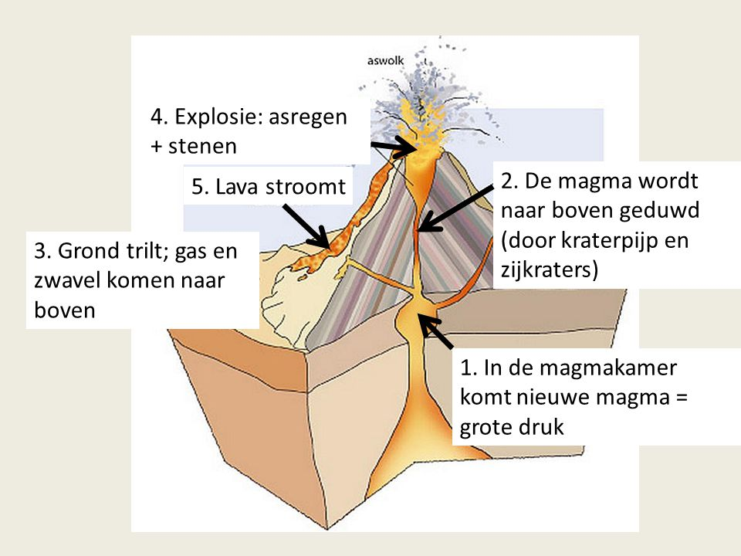

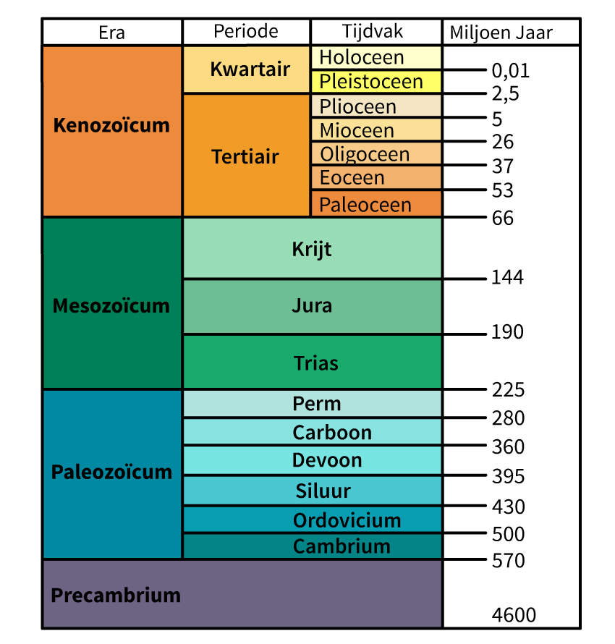

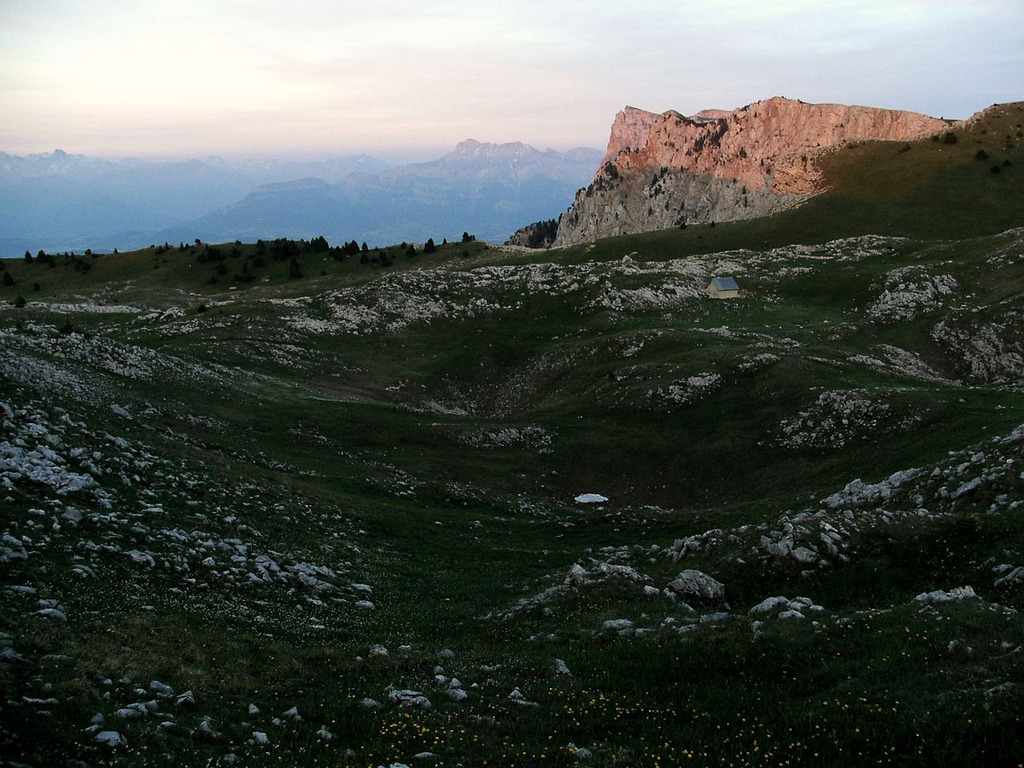

(Extra)
Leerlingen vloggen bij de opdracht
- Wat voor soort meer is dit?
  - Caldera (wat is een Caldera)
  - Een caldera ontstaat bij het uitbarsten van een vulkaan waarbij de wanden en het plafond van de lege magmakamer instort en zo een holte, een kom ontstaat. Deze caldera heeft zich gevuld met water waardoor een soort van kratermeer is ontstaan
- Laatste uitbarsting was ongeveer 13.000 jaar geleden
  - Eruptie (uitbarsting) duurde ongeveer 10 dagen
  - Gevolgen: in deze omgeving werd er een pakket van 10 meter dik ‘as’ neergelegd
    - Zoek in de omgeving naar puimsteen (te vinden in de wand langs het wandelpad)
- Is er bewijs te vinden dat deze vulkaan actief is?
  - De gasbellen (kooldioxide) is afkomstig uit ontgassend magma, dat zich op onbekende diepte onder de oppervlakte bevindt.
  - Er zijn luchtbellen gesignaleerd aan het oppervlak van het meer, hetgeen kan betekenen dat er verhoogde vulkanische activiteit is. Deze luchtbellen komen hier al honderden, mogelijk duizenden jaren naar boven, omdat er bij dit meer veel koolzuur uit de grond komt. Ontgassing van magmamassa is daarnaast een continu proces en zeker geen verschijnsel dat een uitbarsting aankondigt

Voor de vlog:
- Vertel in je eigen woorden hoe dit meer is ontstaan
- Wat zijn de belletjes die je langs de oever van het meer ziet

